Предмет География 7 класс. Тема: Географическое положение Северной Америки
Составила: Подцукова С.Н., Алматинская обл, Саркандский р-он сшл им. Н. Островского с ДМЦ

Рекомендации для учителя-сотавителя заданий | I ЭТАП (5-7 мин.)  Задания на актуализацию знаний
Задания «Мостика» на повторение пройденного материала  (они выполняются дома до начала урока)  В начале урока для проверки данных заданий можно использовать стратегию критического мышления «Insert»  Отводится 5 минут. | В:Какой материк расположен в северном полушарии вместе с Евразией?  О: Северной Америке  В:Кто внес свой вклад в изучение Северной Америки?  О:Христофор Колумб.  В:Какими водными ресурсами славится Северная Америка?  О: 5 великих американских озер, водопад Ниагарский.  В: Чем отличается тундра от тайги?  О: Своей растительностью.  ПРОБЛЕМА: Ребята, вы знаете, особенности географического положения северной Америки?  Назовите их........................................  Да, эти особенности играют большую роль, изучению данной темы посвящается сегодняшний урок. Попробуйте ее освоить самостоятельно, заполнив пропуски в заданиях на ІІ этапе.
Шаги (приемы) исследовательского метода: | II этап (Синектическая часть). Самостоятельное усвоение новой темы.  Отводится всего 20-25 минут.
По теоретической части:  1-шаг. «Узнавание» (формирование знаний): на правой графе пишется полный перечень заданий информационного характера. В условия включаются следующие ключевые слова: Найди в тексте новые слова, термины, понятия, выражения (по каждому абзацу), отвечающие на вопросы кто? что? где? когда? какой? и другие задания информационного характера, а также задания на: «Запомнить…, составить список . . . выделить . . ., рассказать о . . ., показать . . ., назвать . . . и т.д.». Количество заданий не ограничивается. | - Протяженная и крупная горная система Кордильеры.  - В состав Северной Америки входит самый большой остров мира Гренландия.  - На материке расположен самый большой и глубокий в мире Большой Каньон реки Колорадо.  - На юго – востоке Аппалачских гор находится самая протяженная в мире подземная пещера – Флинт– мамонт (500 км.)  - Самые высокие приливные волны Мирового океана наблюдаются в заливе Фанди на востоке материка.(18 км.)  - Крупнейший в мире пояс ледниково - тектонических озер тянется с севера –востока Кордильер до подножья Аппалачей.  - Высочайшее в мире дерево – вечнозеленая секвойя – растет на Тихоокеанском побережье материка.  - Самая высокая точка материка над уровнем моря пик Мак –Кинли в Кордильерах .  - Самая низкая от уровня моря точка материка – Долина Смерти. (-86)  - Самое холодное место в центре острова Гренландия . ( -70с)
По теоретической части:  2-шаг. «Понимание» (формирование знаний): на правой графе пишутся задания, в условия которых включаются следующие ключевые слова: почему? зачем? объясни, найди причину, докажи, придумай и т.д. Данные вопросы для углубления знаний ставятся на ответы каждого задания (если оно не аксиома) из предыдущего Узнавания».  Применяются различные интерактивные методы диалога. | - Почему высокие горы Кордильеры расположены на западе материка? Ответ: Так –как Кордильеры образовались на границе столкновения двух литосферных плит.  - Почему Гренландия покрыта снегом ? Ответ: Потому что остров находится на территории Арктического архипелага.  - Почему Большой Коньон реки Колорадо играет важнуб роль для материка Ответ: Его крупные склоны , состоящие из разноцветных , разновозрастных пород , утопая в лучах закатного солнца, представляют собой великолепное зрелище.  - Почему озера Северной Америки в основном находятся в северной части ? Ответ: Почти все котловины озер располагаются в крупных разломах Земли. Озера углублялись в результате действия ледников.  - С чем связано расположение природных зон? Ответ: Это связано с рельефом и климатическими условиями.
По теоретической части:  3-шаг. «Анализ» (формирование знаний): на правой графе пишутся задания, в условия которых включаются следующие ключевые слова:  1) сравните … … с … … … (где сравниваемые объекты берутся из ответов заданий на «Понимание».  2)выявите различия между … …,  3) найдите общее …  4) выделить главную идею темы …  Можно использовать стратегию «Диаграмма Венна». | По диаграмме Венна сравнить географическое положение 1-3  Водные ресурсы  1.Озера  2Реки  3. имеют ледники  4.водопады  климат  рельеф  1.умеренный  2.тропический  3.экваториальный  4.арктический  Северная Америка  1.Горные хребты.  2.Изрезанность береговой линии.  3.протяженные равнины  4. Выдели главную идею:  А)Сходства между географическим положением.  1.северная Америка  Б)Особенности рельефа заключаются в том что:  1.Горные хребты.2.Изрезанность береговой линии.3.Высокие равнины  В) Особенности климата заключается в том что:  1.умеренный2.тропический 3.экваториальный4.арктический  Г)Особенности водных ресурсов в том что:  1.Озера 2Реки 3. имеют ледники4.водопады
По теоретической части:  4-шаг. «Синтез» (формирование знаний):  на правой графе пишутся задания, в условиях которых включаются следующие ключевые слова:  а) Приведи в систему …, классифицируй (заполни таблицу, начерти опорную блок-схему(на основе выделенной главной идеи темы из предыдущего «Анализа») или заполни кроссворд, составь ребус и т.д.)  б) Сделай вывод, обобщи по всему содержанию текста, дай определение.). | Приведи в систему географическое положение Северной Америки  Северная Америка  Место нахождения Омывается Пересечение  Западное полушарие  Северно – Ледовитым, Атлантическим, тихим океанами  Экваториальные, тропические, умеренные пояса
5-шаг. Практическая часть «Применение» (требования к заданиям для формирования умений: Выполни следующие задания (№ …, № …, № …, или упражнения) из учебника, сборника, других источников (автор … …, стр. …) | Выполнение работ в атласе и контурной карте стр. 7  Задание:  - Выделить контуры Северной Америки красным цветом  - Закрасить Кардильеры коричневым цветом  - Отметить наивысшую точку Мак- Кинли  - Обозначить самую крупную реку голубым цветом.  - Отметить климатические пояса.
6-шаг. «Оценка» (рефлексия) Вырази свое мнение по отношению к событиям, имеющим место в тексте: а) Как ты думаешь? Б) Как бы ты поступил? В) Для чего это нужно в жизни? Г) При решении какой жизненной ситуации может найти применение?Приведите пример и решите. | - Найдите слова которые не имеют отношения к Северной Америке: Колорадо, Гренландия, овцебык, Сахара  - Убери лишнее: озера, Верхнее, Гурон, Мичеган, Каспий, Эри
- КРИТЕРИИ ОЦЕНКИ: | ІІІ-этап обратной связи (этап оценивания уровня формирования знаний и умений)Все задания из предыдущего второго этапа распределяются по трем уровня усвоения следующим образом:
 | 1-пороговый уровень (5 баллов)
По теоретической части:  «Узнавание» (оценка знаний): На правой графе пишутся задания, в условия которых включаются следующие ключевые слова: Найди в тексте новые слова, термины, понятия, выражения, (по каждому абзацу), отвечающие на вопросы: кто? Что? Где? Когда? Какой? И другие задания информационного характера. А также задания на : «запомнить …, составить . . ., рассказать о …, показать … …, | 1.Вставьте пропущенные слова: 1. Самая протяженная горная система Северной Америки – Кардильеры.  2. Самый большой остров мира Грендландия.  3. На какой реке расположен большой каньон Колорадо  4. подземная пещера Северной Америки Флинт Мамонт  5. Вечнозеленое растение Северной Америки – секвойя.  6. Самая высокая точка над уровнем моря пик Мак-Кинли  7. Самая низкая от уровня моря точка материка – Долина смерти
На практике  (оценка умений): «Применение» (по образцу). Применение в сходной ситуации: выполни задания, проиллюстрируй, реши по образцу следующие задания: № …, № … или упражнения из учебника, сборника (название автора, страница …) | Выполнение заданий по контурной карте стр.17 ( 7 класс)  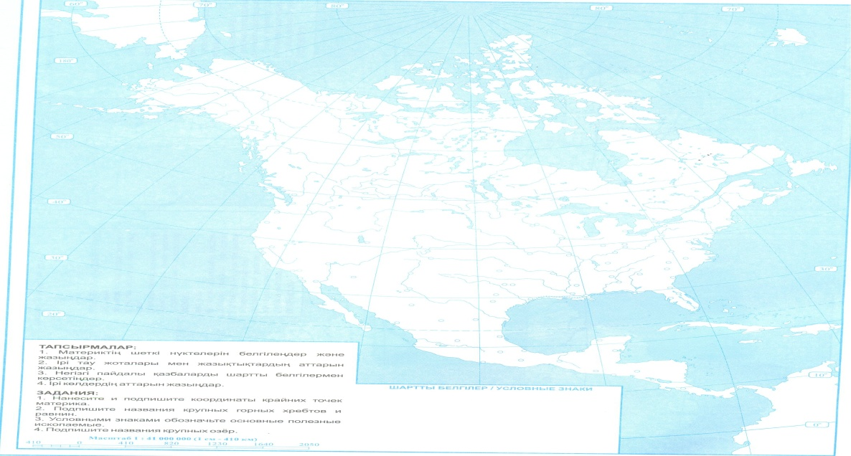
 | Начальный результат. Сформирована компетентность первого (порогового) уровня: 1) Ученик знает понятия, термины, аксиомы, т.е. полную информацию по теме. 2) Умеет правильно выполнять практические задания по образцу. Обеспечены такие виды качества знаний как: «Полнота» и «Правильность». Количественная характеристика качества знаний: 5 баллов по зачетной системе или оценка «3» (удовлетворительно) ставится в журнал, если ученик не сможет выполнить задания следующих уровней.
 | 2-алгоритмический уровень (5+4 балла)
По теоретической части:  «Понимание»  (оценка знаний): на правой графе пишутся задания, в условия которых включаются следующие ключевые слова: почему? зачем? объясни, найди причину …, докажи, придумай и т.д. Данные вопросы ставятся на ответы учащихся из предыдущего «Узнавания» | - Кардильеры расположены на западе материка образовались путем сталкновения литосферных плит.  - Грендландия покрыта снегом в связи с расположением на арктическом архипелаге.  - Большой каньон реки Колорадо является известной достопримечательностью для туристов.  - Озера, находящиеся в северной части углубились в результате действия ледников.  - Расположение природных зон связано с рельефом и климатическими условиями.
По теоретической части:  «Анализ» (оценка знаний): на правой графе пишутся задания, в условия которых включаются следующие ключевые слова:  1) сравните … … с … … … (сравниваются ответы из «Понимания»)  2) выявите различия между … …,  3) найдите общее …  4) выделить главную идею темы …,где сравниваемые объекты берутобразя из ответов заданий на «Понимание». Можно использовать таблицу. | Заполни таблицу и сделай соответствующий вывод  Г.П. Северная Америка Евразия  - Климат - Горная система - Водные ресурсы - Материк пересекают все климатические пояса - Кордильеры, Аппалачи - Озера, реки, водопады, болота - Материк пересекают все климатические пояса - Уральские, Гималаи - Озера, реки, водопады, болота  Ответ. В географическом положении Северной Америке и Евразии находятся все климатические пояса, имеются высокие горные системы, простираются равнины, образованы впадины и ложбины. Материки богаты водными ресурсами.
На практике (оценка умений): «Применение» (в измененной ситуации): выполни задания, проиллюстрируй, реши с преобразованием формул, составь и реши обратную задачу и др. задания: № …, № … или упражнения из учебника, сборника (название автора, страница) | 1.Покажите на карте самую высокую точку материка  Ответ. Мак-Кинли  2.На какой реке находится Ниагарский водопад  Ответ. Ниагара  3.Какие океаны омывают Северную Америку  Ответ. Северно – Ледовитый, Тихий, Атлантический.  - Какие климатические пояса проходят ближе к экватору  Ответ. Субэкваториальный, экваториальный.
 | Второй промежуточный результат. Сформирована компетентность (знания и умения) второго уровня: К имеющимся видам качества знаний как: «Полнота» и «Правильность» добавляются следующие виды: «Глубина», «Гибкость (т.е.знает причинно-следственные связи полученных знаний на первом уровне) и «Действенность» (умеет выполнять задания в измененной ситуации). Количественная характеристика качества знаний: 5+4=9 баллов или оценка «4» (хорошо) ставится в журнал, если ученик не сможет выполнить задания следующего третьего уровня.
 | 3-эвристический уровень (9+3 балла)
По теоретической части:  «Синтез» (оценка знаний): на правой графе пишутся задания, в условиях которых включаются следующие ключевые слова:  а) Приведи в систему …, классифицируй (заполни таблицу, начерти опорную блок-схему(на основе выделенной главной идеи темы из предыдущего «Анализа»), заполни кроссворд, составь ребус и т.д.)  б) Сделай вывод, обобщи по всему содержанию текста, дай определение. | 1. Решите кроссворд  г р е н л а н д и я  с м е р т и  о к е а н  к о р д и л ь е р ы  ф л и н т  с е к в о й я  ф а н д и  - Самый крупный остров  - Самая низкая точка  - Тихий - …………..  - Протяженная горная система  - Подземная пещера  - Вечнозеленое растение  - Приливные волны Мирового океана
На практике  (оценка умений): Рефлексия: Вырази свое мнение по отношению к событиям, имеющим место в тексте, напиши эссе, как ты думаешь, где могут пригодиться твои знания и умения, полученные на уроке? Приведи проблемную ситуацию из жизни и реши ее, и т.п. | Напишите эссе на тему «Географическое положение северной Америки».  Кордильеры, считающиеся горной системой земного шара могут ли быть разрушены?  Причины разрушения Кордильер.
 | Конечный результат по содержанию госстандарта. Сформирована компетентность (знания и умения) третьего уровня: К имеющимся видам качества знаний как: «Полнота» и «Правильность», «Глубина», «Гибкость и «Действенность» добавляются следующие виды: «Систематичность», «Системность» и «Прочность» как вид качества знаний, интегрирующий все предыдущие виды. Количественная характеристика качества знаний на третьем уровне: 9+3=12 баллов или оценка «5» (отлично) ставится в журнал
 | 4-творческий уровень (12 баллов)
 | Ученик получает задание четвертого творческого уровня (логические или олимпиадные задания, или фрагменты из научных проектов). Ученики выполняют их самостоятельно, применяя исследовательский метод. Оценивается отдельно по 12-бальной системе.

